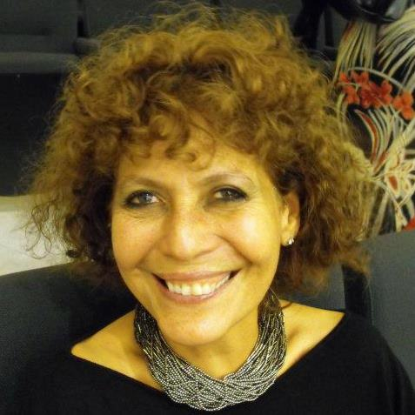Xenia Miranda

Via Monte Bianco, 15F  
01037 Ronciglione (VT)

[xenia@xeniamiranda.com](mailto:xenia@xeniamiranda.com)  
[www.xeniamiranda.com](http://www.xeniamiranda.com)

Nata in Colombia a Cienaga (Santa Marta) il 22/07/1952, ha frequentato la **Scuola di Belle Arti di Barranquilla** (1970-73) e successivamente l'**Atelier di David Manzur** a Bogotà (1974-1977).

In Colombia ha partecipato a vari movimenti artistici in particolare con il movimento “**La Huella**”, realizzando numerose esposizioni, ricevendo una speciale menzione al **XXVIII Salon Nacional De Artes Visuales** tra il 1979 e il 1982.

Trasferitasi in Italia le 1983, ha frequentato la **Scuola del Nudo** e poi l'**Istituto** **Italiano Arte Artigianato e Restauro**. Si è dedicata quindi, per un lungo periodo dal 1985 al 2006, al restauro di opere d'arte specializzandosi in particolare nei dipinti su tela, affreschi, pale d’altare, icone, ma lavorando anche sculture in marmo e legno, sia in laboratorio che in cantiere.

Nel 2007 ha ripreso in pieno la attività artistica organizzando mostre personali e partecipando a numerose collettive. Dal 2008 si dedica alla rappresentazioni dei mondi astrali percepiti nelle sue esperienze meditative.

**Esposizioni in Italia**

**“Arte al Castello - Dono per la vita”** - Fortezza di Montecarlo (Lucca). 16-25 giugno 2012. Collettiva.

**“II Festival Internazionale dell'Arte per il Dialogo e la Pace tra i Popoli e le Religioni”** - Ambasciata della Repubblica dell'Iraq presso la Santa Sede – Roma. 13-16 giugno 2012. Collettiva.

**"INCONTRI IN ARTE"** - Palazzo Barberini - Sala Espositiva Circolo Ufficiali – ROMA. 16-25 Maggio 2012. Collettiva.

**“COSMOCROMIE E PLASTICISMI”** - Teatro Dei Dioscuri Al Quirinale – ROMA. 3-16 marzo 2012. Collettiva.

**“MATERIA ENERGIA ARTE. ETERNO FLUIRE”** - Biblioteca Angelica – ROMA. 7-13 gennaio 2012. Collettiva.

**“Le Stelle di Natale”** - Università del Seraficum – ROMA. 15 dicembre 2011 - 15 gennaio 2012. Collettiva.

**“Le 4 stagioni – Autunno”** - TEATRO DEI DIOSCURI AL QUIRINALE – ROMA. 24-30 settembre 2011. Collettiva.

**“Arte Contemporanea 2000”** - Teatro Ariston - SAN REMO. 9 settembre - 9 ottobre 2011. Collettiva.

**“Luci ed Ombre della Contemporaneità”** - Castello Aragonese – ISCHIA. 2-15 luglio 2011. Collettiva.

**“Festival Internazionale dell'Arte per il Dialogo e la Pace tra i Popoli e le Religioni”** - Ambasciata della Repubblica dell'Iraq presso la Santa Sede – Roma. 25 maggio - 1 giugno 2011. Collettiva.

**“Artisti per L'Aquila”** - Domus Talenti – ROMA. 6 aprile 2011. Asta di beneficenza.

**“Jazz Art”** - Accademia Di Romania In Roma – Roma. 14 gennaio - 6 febbraio 2011. Collettiva.

**“Un viaggio nel nostro profondo sè superiore”** - Domus Talenti - Roma. Mostra personale. 14-27 ottobre 2009. Mostra personale.

**“ARS CREANDI”** - Museo Venanzo Crocetti – Roma. 2-26 Luglio 2009. Collettiva.

**“Un viaggio nel nostro profondo sè superiore”** - Palazzo delle Maestranze - Ronciglione (VT). 30 maggio - 14 giugno 2009. Mostra personale.

**“Collettiva di artisti stranieri”** - PentArt - Trastevere, Roma. 7-13 novembre 2008

**“Omaggio al Vignola ed all'Ager Ciminus”** - Banca di Credito Cooperativo di Ronciglione - Ronciglione. 9-17 Agosto 2007. Mostra personale.

**“Paesaggi”** – Bibliothé - Piazza del Gesù. Roma. 5-16 luglio 2007. Mostra personale.

**Esposizioni in Colombia**

**Varie esposizioni** partecipando al gruppo artístico **“LA HUELLA”.** 1979-1982

Speciale menzione al **“XXVIII Salon Nacional de Artes Visuales”** en Bogotá. 1980

**“III Salon Regional de Artes Visuales”** en Santa Marta. 1980

**Colettiva –** Biblioteca Luis Angel Arango. Bogotá. 1979